INFORMACJA PRASOWA
Gdańsk, 19 lutego 2024 r.

Prawie trzy czwarte gospodarstw domowych przekaże 1,5 proc. podatku na Organizacje Pożytku Publicznego. „Jest szansa na przebicie granicy 2 mld zł”

Polacy najchętniej przeznaczają pieniądze na cele związane z pomocą dzieciom. Cały czas jest jednak spora grupa podatników, którzy nie wiedzą, jak odpisać część podatku na cele dobroczynne.

To wnioski z najnowszej edycji badania „Sytuacja na rynku consumer finance”, opracowywanego przez Związek Przedsiębiorstw Finansowych w Polsce (ZPF) oraz Instytut Rozwoju Gospodarczego Szkoły Głównej Handlowej (IRG SGH).

Ankietowani Polacy zostali zapytani m.in. o to, czy w tegorocznym rozliczeniu PIT odpiszą 1,5 proc. podatku na wybraną Organizację Pożytku Publicznego (OPP).

Prawie trzy czwarte gospodarstw domowych przekaże 1,5 proc. na OPP. Co z pozostałymi?

Z badania ZPF i IRG SGH wynika, że prawie 75 proc. gospodarstw domowych przeznaczy w tym roku 1,5 proc. podatku na OPP. Największy odsetek (42,2 proc. ogółu) stanowią te, które chcą odpisać środki na cele związane z pomocą dzieciom. Na drugim miejscu znalazła się pomoc zwierzętom (17 proc.).

Z kolei respondenci, którzy nie odpiszą 1,5 proc. podatku na OPP, najczęściej wskazywali, że nie płacą podatku PIT bądź ta kwestia ich nie interesuje.

Szczegółowe dane publikujemy na poniższym wykresie.

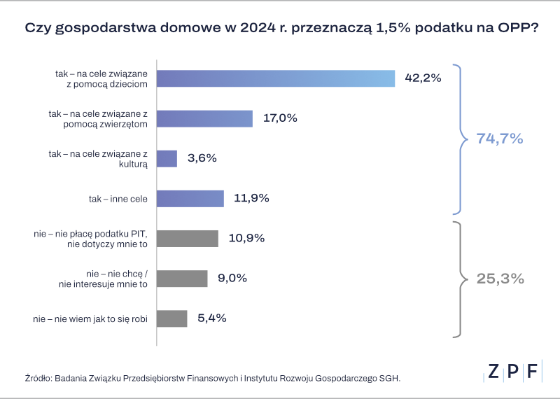

- Warto zwrócić uwagę na to, że co dwudziesty ankietowany wskazał, iż nie odpisze części swojego podatku na OPP, bo nie wie, jak to się robi. To wskazówka, że warto prowadzić działania edukacyjne
i tłumaczyć, że przekazanie 1,5 proc. podatku nic nie kosztuje. Jedyne co trzeba zrobić, by wspomóc potrzebujących, to wpisać numer KRS wybranej organizacji w odpowiedniej rubryce rozliczenia podatkowego - podkreśla Marcin Czugan, prezes ZPF.

Przekazywanie 1,5 proc. podatku na OPP. Podział na województwa

Badanie ZPF i IRG SGH pokazuje zróżnicowanie regionalne w kwestii odpisywania 1,5 proc. podatku na OPP. Największy odsetek respondentów deklaruje przekazanie środków w województwie lubuskim (85,2 proc.). Najmniejszy - w województwie opolskim.

Szczegółowe wyniki prezentujemy na poniższej mapie.

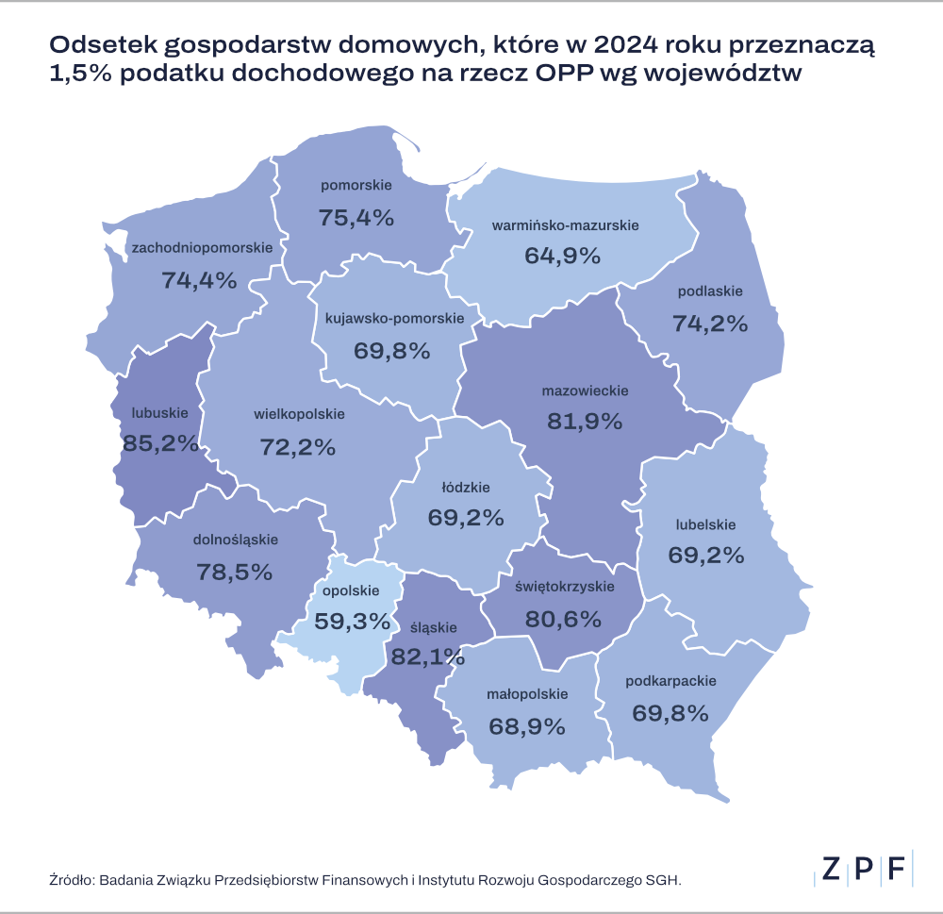

Wpływy z 1,5 proc. podatku na OPP. Czy padnie rekord?

Z danych Ministerstwa Finansów wynika, że w 2023 r. wsparcie w postaci 1,5 proc. podatku PIT
(za 2022 r.) przekazało OPP 12,7 mln podatników. Łączna kwota odpisów przekroczyła wówczas
1,5 mld zł.

- W tym roku jest szansa na przebicie granicy 2 mld zł, co byłoby rekordem w historii odpisów na OPP - prognozuje dr Sławomir Dudek, ekonomista IRG SGH i współautor badania „Sytuacja na rynku consumer finance”.

I wyjaśnia, że według szacunkowych danych Ministerstwa Finansów dochody z podatku PIT w 2023 r. tylko w części budżetu centralnego wyniosły prawie 92 mld zł. Łącznie z udziałami samorządów wypływy z PIT mogą wynieść nawet 170 mld zł.

- 1,5 proc. z tej kwoty to ponad 2,5 mld zł. Jeżeli więc faktycznie trzy czwarte podatników, jak wynika z naszego badania, zdecyduje się przekazać 1,5 proc. podatku na OPP, to przekroczenie kwoty 2 mld zł jest możliwe - uważa dr Sławomir Dudek.

***

W sprawie dodatkowych komentarzy zapraszamy do kontaktu na adres: media@zpf.pl.

***

Związek Przedsiębiorstw Finansowych w Polsce to organizacja pracodawców w branży finansowej.
W skład ZPF wchodzi obecnie blisko 100 podmiotów reprezentujących najważniejsze sektory rynku. To m.in. banki, ubezpieczyciele, instytucje pożyczkowe, biura informacji gospodarczej, pośrednicy finansowi, podmioty zarządzające wierzytelnościami, organizatorzy crowdfundingu udziałowego.

Od ponad 20 lat ZPF działa na rzecz rozwoju rynku finansowego w Polsce i podnoszenia standardów etycznych w branży. ZPF występuje aktywnie jako partner społeczny w polskich i unijnych procesach legislacyjnych. ZPF należy do Rady Rozwoju Rynku Finansowego, powołanej przez Ministra Finansów Rzeczypospolitej Polskiej, a także reprezentuje polskie instytucje finansowe w UE.

ZPF ma w swoim dorobku badawczym kilkaset raportów branżowych. Organizuje kongresy, szkolenia
i wiele innych projektów dla przedstawicieli branży finansowej.

Prezesem ZPF jest Marcin Czugan, radca prawny. W latach 2015-2017 przewodniczył Komitetowi Prawno-Politycznemu EUROFINAS (European Federation of Finance House Associations) w Brukseli, największej organizacji zrzeszającej kredytodawców kredytu konsumenckiego w Europie. Obecnie wchodzi również
w skład jej zarządu.

http://www.linkedin.com/company/zpf

